# Bài tập tuần 11

Thực hiện cắt PSD sang HTML sử dụng file trong thư mục Materials, sử dụng **Bootstrap**

Trong tuần này sẽ cắt trước 2 phần: Menu và Slideshow.

Các tài liệu cần thiết cho mục Materials đã có sẵn trong thư mục “Materials” rồi

## Thêm icon cho tab

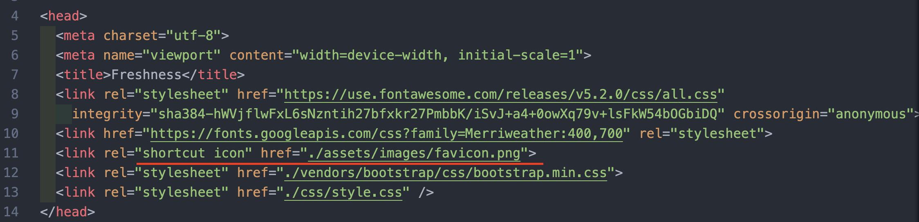

Kết quả

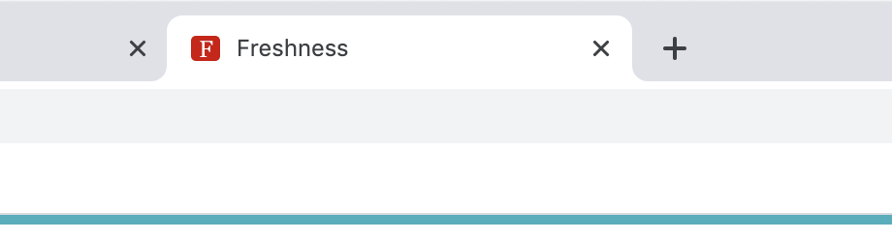

## Chỉnh toggle (3 vạch) với css tuỳ chọn

Thêm một class phụ có tên: custom-toggler

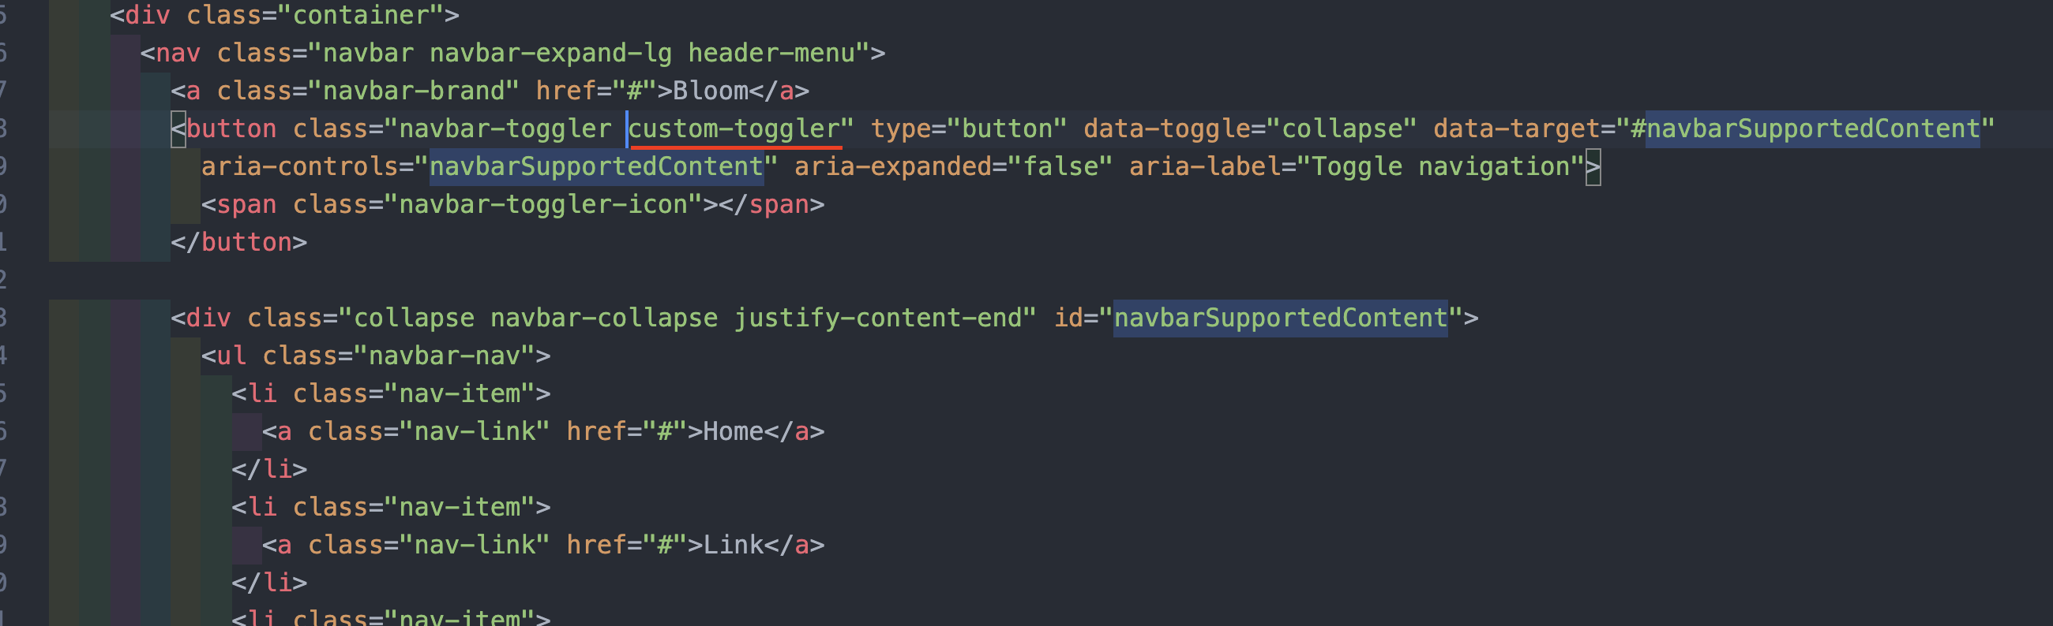

CSS cho toggler

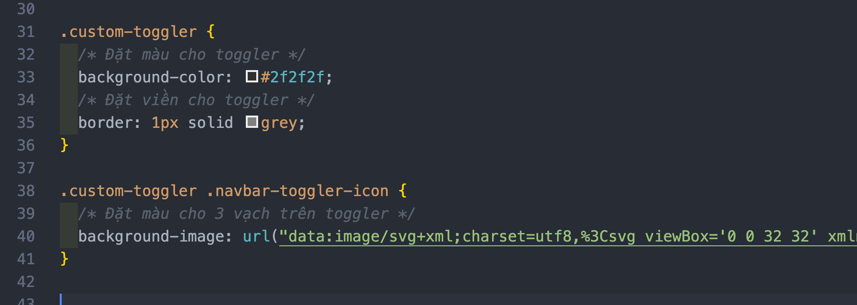

Màu cho 3 vạch trên toggler là màu như sau

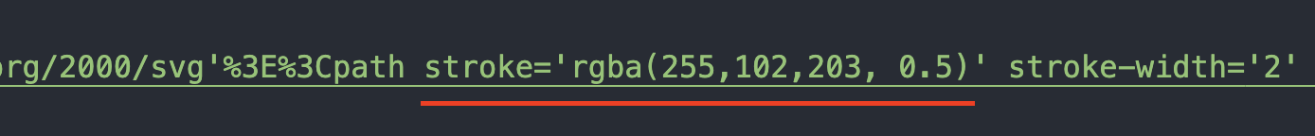

Code cho toggler 3 vạch

Background-image: url("data:image/svg+xml;charset=utf8,%3Csvg viewBox='0 0 32 32' xmlns='http://www.w3.org/2000/svg'%3E%3Cpath stroke=**'rgba(255,102,203, 0.5)**' stroke-width='2' stroke-linecap='round' stroke-miterlimit='10' d='M4 8h24M4 16h24M4 24h24'/%3E%3C/svg%3E")

Yêu cầu: Responsive

## Media query

Media query được dùng dể thay đổi cách thể hiện bố cục trên màn hình mà bootstrap không thể xử lí được. Ví dụ như sau

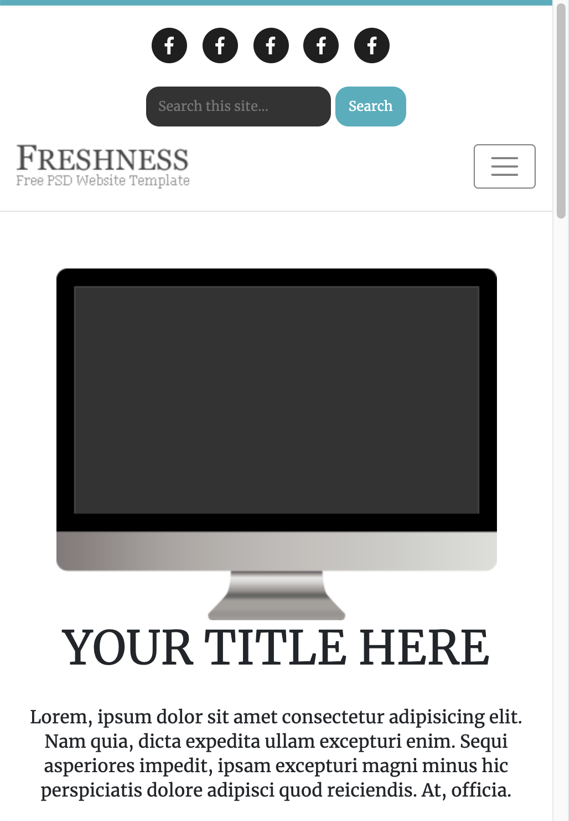

Figure : Giao diện trên điện thoại

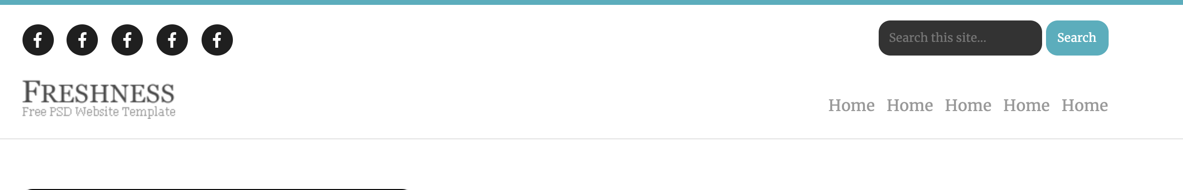

Figure : Giao diện trên Desktop

Khi hiển thị trang web trên giao diện điện thoại, phần “Facebook” được đẩy về giữa. Trong phần này, bootstrap không thể xử lí được. Mediaquery ra đời để giải quyết vấn đề đó.

Đại khái: MediaQuery được dùng để thay đổi giao diện dựa theo kích cỡ đã được đặt trước. Nếu kích cỡ màn hình nhỏ hơn (hoặc lớn hơn) một kích cỡ cho trước, thì mediaquery sẽ được thực hiện. Ví dụ như sau

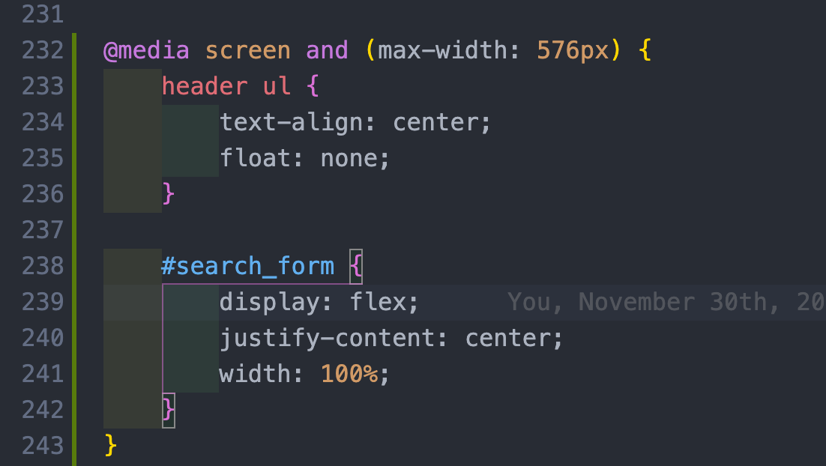

Figure : Sample mediaquery

Nếu kích cỡ màn hình <= 576px thì toàn bộ nội dung phần search_form sẽ được đẩy ra giữa và ghi đè lên CSS hiện có trong trang.